С 25 ноября количество пассажирских мест на МЦД-2 увеличивается еще на 30%.
25.11.2019
С 25 ноября по 8 декабря на полигонах МЦД-1 и МЦД-2 вводится режим бесплатного проезда.
С понедельника, 25 ноября, на МЦД-2 «Курско-Рижский» будет увеличена составность всех поездов «Иволга» до 11 вагонов. Об этом сообщили в пресс-службе Департамента транспорта Москвы и АО ЦППК.

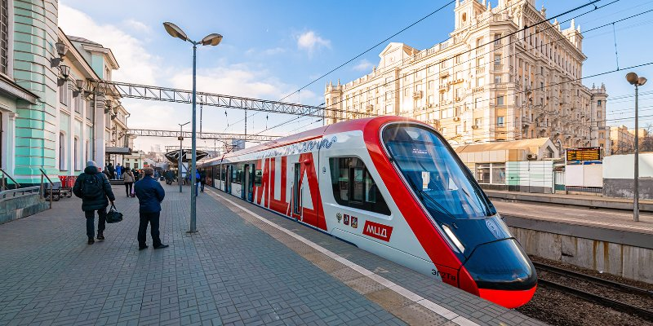

В связи со значительным ростом пассажиропотока АО «Центральная ППК» совместно с ОАО "РЖД" проведены работы по дополнительному повышению провозной способности и удлинению составов. С утра завтрашнего дня, 25 ноября, на полигоне МЦД-2 все поезда будут ходить только в 10 и 11-вагонном исполнении. На МЦД-1 количество пассажирских мест будет увеличено в течение следующих 15 дней.
Сейчас на этом полигоне в часы пик ходит 22 шестивагонных поезда Иволга. Вместо них, с 25 ноября будут курсировать двадцать 11-вагонных поездов «Иволга» и ЭП2Д и два 10-вагонных поезда «Ласточка».
«Таким образом в часы пик количество пассажирских мест на МЦД 2 увеличится на 30% - с 489 тыс. до 635 тыс. Если сравнивать с периодом до запуска МЦД, то количество пассажирских мест в часы пик увеличится, благодаря этому решению на 49%», - заключили в пресс-службе.
Дополнительное количество пассажирских мест создаст резерв провозной способности для будущих пассажиров МЦД-2 и улучшит качество поездок для постоянных пассажиров.
Кроме того, в течение следующих двух недель - с 25 ноября по 8 декабря проезд на МЦД будет бесплатным. Пассажиру нужно будет заплатить только за пересадку в метро по действующим тарифам подземки. Для пассажиров дальних зон Курского, Рижского, Савеловского и Белорусского направлений проезд также будет бесплатным в границах Московской области, за исключением экспрессных маршрутов, в которых будут работать контроль. Турникеты будут отключены. Это необходимо для дополнительного тестирования билетной системы АО "ЦППК". По остальным направлениям Московской железной дороги никаких изменений нет.
Все расходы за предоставление бесплатного проезда на МЦД берет на себя АО ЦППК.
К участию в тестировании будут привлечены сотрудники Дирекции инфотехнологий Московского метрополитена.
Также за это время Московский метрополитен совместно с АО ЦППК дополнительно проведёт информационную кампанию по тарифной и билетной системе на МЦД -1 и МЦД-2 и улучшит информирование пассажиров.

Адрес страницы: http://sao.mos.ru/news/news/detail/8512642.html
Префектура Северного административного округа города Москвы

